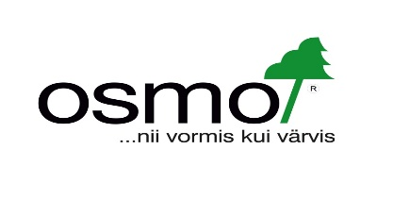
Väinjärve Vollefestival 2023
JUHEND
AEG JA KOHT
Osmo Cup Meespaarid Laupäeval 27.mai Väinjärvel
Soojendus kell 9.00-9.45
Mängude algus Kell 10.00 (A ja B alagrupp)
Kell 12.00 (C ja D alagrupp)
Haluproff kuninganna
Pühapäev 28.05 Kell 10.00 Järva Valla\Spordikeskus arvestus
Kell 12.00 A\B Tase naismängijad
OSALEJAD
Vanuselisi piiranguid ei ole, osaleda võivad kõik rannavõrkpalli huvilised, sõltumata sportlikust tasemest.
Turniiril selgitatakse välja parimad üldarvestuses ja Järva Valla arvestuses.
Järva Valla spordikeskuse arvestuse auhindadele konkureerivad:
Järva vallas elavad, töötavad, Järva valla koolides õppivad või Järva valla spordiklubidesse,kuuluvad spordihuvilised.
VÕISTLUSTE SÜSTEEM
Võistlema pääseb 16 Meespaari ja 16 naismängijat
Mängitakse rannavõrkpalli määruste järgi.Turniir toimub 2 liivaväljakul.Turniiri võistlussüsteemi ning mängude formaadi otsustab turniiri läbiviija.
Mängitakse kas karikasüsteemis või alagruppidega+play-off. Iga osalev paar saab mängida vähemalt 2 kohtumist. Võistluste läbiviija võib kasutada kahte mänguformaati: Matš 21 punktini või kaks esimest geimi 15 punktini ja kolmas geim 11 punktini. Matši ja geimi lõpud 2 punkti vahega.

KOHTUNIKUD
Kohtunikutöö eest vastutavad osalevad võistkonnad. Esimeste mängude kohtunikud määrab võistluseläbiviija, edaspidi jääb tabloo taha kaotanud võistkond.

OSALUSTASU
Külalised 15 eurot mängija
Osalustasu sisaldab: Sauna,joogipoolist.
Üldnõuded
Iga mängija vastutab ise selle eest, et tema tervislik seisund oleks vastavuses turniiri läbimiseks vajalikule seisundile.
REGISTREERUMINE
Oma osaluse kinnitamiseks saatke vastus e-posti teel janek.jaskov@online.ee või messengeri kõige hiljemalt 25.mai 2023.a
Registreerimine toimub kes ees,see mees põhimõttel.
AUTASUSTAMINE
Osmo CUP
Autasustatakse üldarvestuse ja Järva Valla\spordikeskuse arvestuse kolme paremat meespaari auhindadega ning meenega võistluse korraldajalt.
Turniiri võitjapaarile 100 eurone kinkekaart.
Lisaks autasustatakse turniiri parimaid MVP mängijat.
HALUPROFF RANNAKUNINGANNA
Üldarvestuse ja Järva Valla\Spordikeskuse arvestuses autasustatakse 3 parimat naismängijat kinkekaartide ja auhindadega ja 4 koha mängijaid auhindadega.
Üldiselt

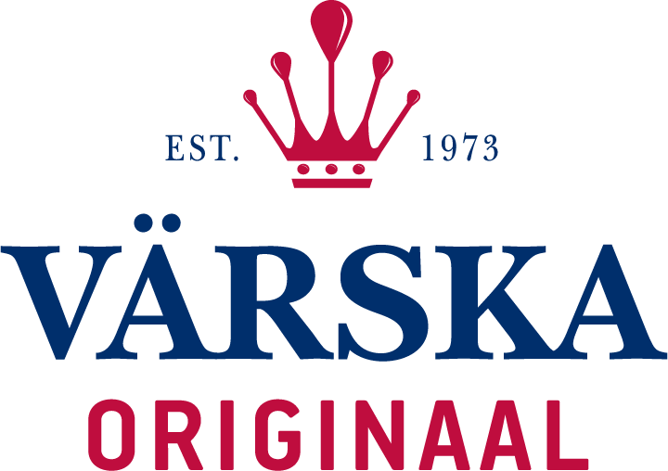
Võistluse korraldaja: Järva Valla Spordikeskus
Võistluse läbiviija: Janek Jaškov
janek.jaskov@online.ee

